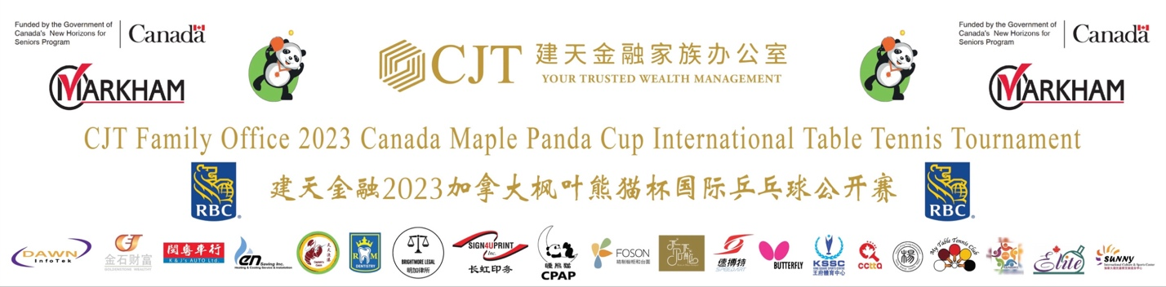

2023-2024 建天金融熊猫杯乒乓球国际公开赛
赛事仲裁委员会 规章制度：
赛事仲裁委员会是负责处理乒乓球比赛中涉及争议和纠纷的机构。其主要职能包括以下几个方面：
A.裁决争议： 仲裁委员会的主要职责是裁决涉及乒乓球比赛的争议和纠纷。这可能涉及到运动员、教练、裁判或其他相关的纠纷，例如比赛规则的解释、违规行为的处理等。

B.确保比赛公平： 仲裁委员会有责任确保比赛的公平性和公正性。他们可能需要处理关于违规行为、舞弊、不当裁判判决等方面的投诉，并采取适当的措施以保障比赛的公正性。

C.解释规则： 仲裁委员会负责解释和适用有关乒乓球比赛的规则。这可以包括对规则的具体解释，以便在特定情况下作出合理的裁决。

D.调解： 仲裁委员会可能参与调解双方之间的争端，尽力通过协商达成双方都能接受的解决方案，避免纠纷升级。

E.仲裁程序/如何申诉：申诉队伍将以书面,短信，Email等形式递交仲裁委员会，仲裁委员会会在10分钟内给予最后决定，最后决定将视为最终结果，不得再次申诉.

F.运动员比赛器材需符合ITTF国际乒联标准.仲裁组和裁判员有权利对器材进行检测. 不合规定的器材将要求更换，或者取消比赛成绩. 总体而言，本次赛事仲裁委员会的目标是确保比赛的公正、公平进行，同时有效地解决涉及乒乓球比赛的争议和纠纷。

仲裁委员会Tournament Arbitration Committee

1.Mark Bu (Chair组长):International Umpire, White Umpire 国际白牌裁判员

2.Lei Zhang :Founder of Canada Maple Panda Cup, former Chinese national table tennis team player Served at ITTF, Table Tennis Canada and Ontario Table Tennis Association 原中国国家队乒乓球运动员，服务于国际乒联，加拿大乒协和安省乒协
3.Nancy Yan: International Umpire, Blue Badge Umpire in Progress ,National Referee 国际蓝牌裁判员 15.11.2023 熊猫杯组委会

15.11.2023 熊猫杯组委会

